起點  3000 | 電腦教室  5000 | 走廊奔跑  -3500 | 音樂教室  2000 | 英文教室  6530
偷錢  -5060 | 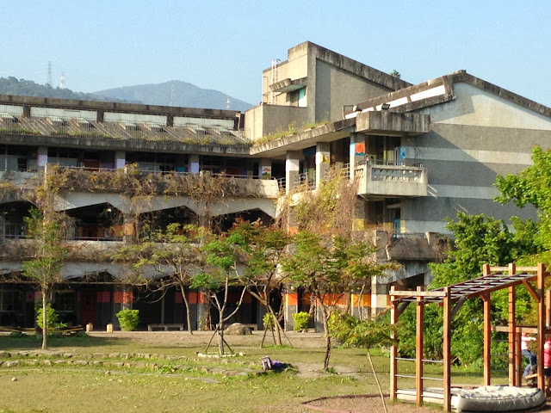  百齡大富翁  此相片 (作者: 未知的作者) 已透過 CC BY-SA-NC 授權 |  |  | 逃課  -5500
綜合教室  2000 |  |  |  | 廚房  3000
台語教室  1000 |  |  |  | 罵同學  -800
罵老師  -3000 |  |  |  | 空中花園  5000
書法教室  6000 |  |  |  | 亂丟垃圾  -900
霸凌  -9000 | 國語教室  6000 | 數學教室  3000 | 社會教室  8000 | 捉弄同學  -3000

